认识系统门窗|原来门窗能给我们的更多
随着社会经济以及市场需求的多元化发展，铝合金门窗行业的“创新”大战已经打响。无论是新品牌进入，还是老品牌的发展，想要在市场中占得一席之地，必须走创新之路。而近年来的市场新宠——系统门窗，则成了大规模品牌铝合金门窗企业关注的焦点创新赛道。
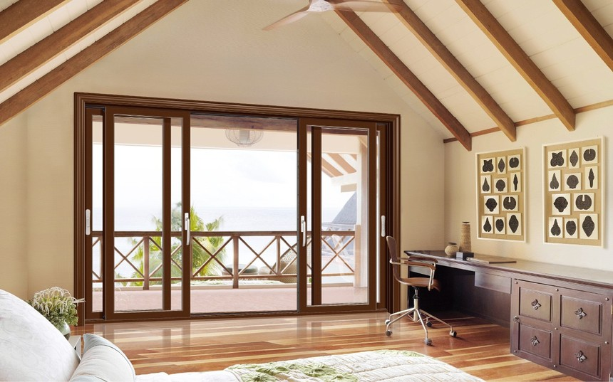
对于系统门窗，很多消费者还没有很深的认识。其实，早在上世纪六七十年代便在国外提出了系统门窗的概念。传统的铝合金门窗已经满足不了人们日益提高的市场需求，当时的铝合金门窗工艺与设计已经将门窗的功能限定在了一定范围，缺乏整体功能性。而系统性门窗，通过创新的工艺技术以及先进的设备，搭配密封配件以及系统性设计大大提升了门窗的系统性功能。
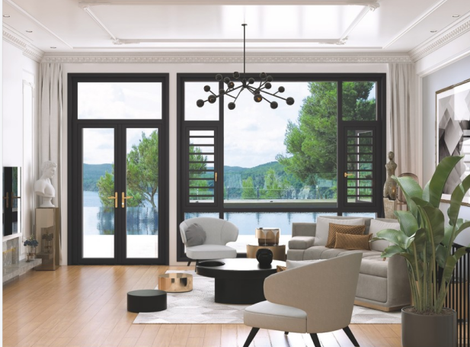
帕莱德系统门窗，从门窗的水密性、气密性、抗风压、机械力学强度、隔热、隔音、防盗、遮阳、耐候性、操作手感等一系列功能进行了系统性的综合设计。旗下系统门窗产品从功能到颜值表现出色，不同系列的产品各具特色，满足了不同地区、环境的门窗需求，让消费者可以拥有更加舒适便捷的生活环境。
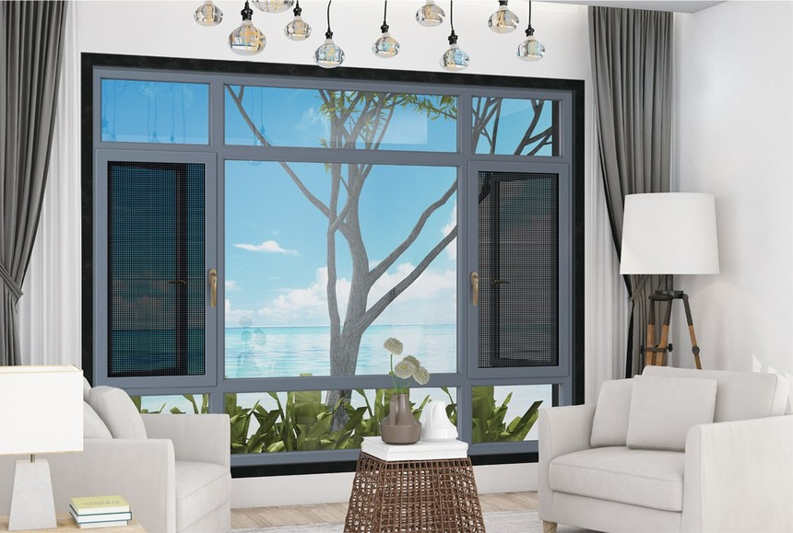
目前，帕莱德系统门窗产品已经推出了大气沉稳的汉尼斯PCP03，极致节能的帕尔拉PCP04，可抵抗14级以上台风的传奇PCS65以及多色可选的P15 PRO等多款个性化系统门窗系列。
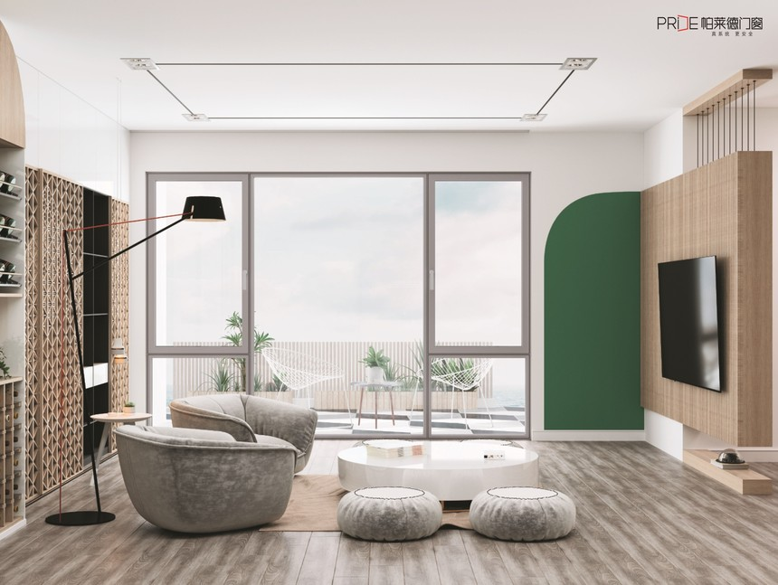
系统门窗想要达到最佳功能状态，不仅仅需要高质量的产品，同时也需要出色的安装以及完备的售后标准。帕莱德的专业安装团队，拥有经验丰富的安装师傅，能够处理在安装中的复杂情况，让系统门窗能够充分发挥出功能。同时，全方位的售后服务，能够为消费者解决系统门窗使用、维护等多方面的问题，让消费者可以无忧使用。

